ESTUDOS DE AERODINÂMICA APLICADOS A PLANADORES DE PAPEL
¹Elielton Araújo de Oliveira; ²João Danuzio Lima de Azevedo

Este Texto é referente ao projeto de Estudos de Aerodinâmica Aplicados a planadores de Papel, orientado pelo (a) professor(a) João Danuzio Lima de Azevedo

¹Acadêmico do Curso de Graduação em Engenharia Mecânica, do CEULM/ULBRA, Manaus-AM, elieltonjunior0@gmail.com;
²Professor do Curso de Graduação em Engenharia Mecânica, do CEULM/ULBRA, Manaus-AM, Jdanuzio@gmail.com.

INTRODUÇÃO
A cada três anos ocorre uma competição acadêmica denominada Red Bull Paper Wings Challenge, em aproximadamente 200 universidades ao redor do mundo, e cujo objetivo é o desenvolvimento de projetos de planadores construídos em papel, que atinjam longas distâncias de voo, ou maior tempo de permanência no ar. A partir dos projetos vencedores, a empresa Red Bull International financia trabalhos de pesquisa acadêmica que tenham por objetivo o estudo aerodinâmico de veículos diversos. Em 2019 a Universidade Luterana do Brasil desenvolveu, de maneira empírica, um projeto que obteve a segunda melhor colocação nacional e ficou entre os dez melhores projetos mundiais.
A partir dos resultados obtidos nesta competição, chegou-se a ideia de se desenvolver um projeto, baseado nas regras da competição, que pudesse obter desempenho superior aos dez projetos vencedores na competição mundial de 2019. Ao invés da realização de um projeto baseado no empirismo, decidiu-se pela utilização das técnicas de projeto, modelagem computacional, processos de fabricação e testes de qualidade para a obtenção do produto final.
Face ao exposto, este trabalho tem por objetivo a construção de um planador em papel de tamanho A4, que obtenha um desempenho de distância de voo superior a 51 metros lineares. Como objetivos específicos, têm-se: estudar aerodinâmica de planadores por meio de simulações computacionais, desenvolver o desenho industrial do planador, e desenvolver a melhor técnica para sua fabricação.

REFERENCIAL TEÓRICO
A aerodinâmica é definida como o ramo da física que estuda o movimento do ar (ou outros fluídos gasosos) e das forças físicas agindo sobre um objeto em movimento nele imerso, ou uma corrente de ar agindo sobre um objeto em inércia (IAC, 2002).
O princípio do voo para planadores como aviões de papel pode ser explicado pela 3ª Lei de Newton (ação e reação), que rege as forças surgidas da interação entre corpo sólido e fluido, ou as forças aerodinâmicas de: Sustentação, Arrasto e Peso (ABAG, 2016).
O movimento é descrito pela atuação de três forças e as Leis de Newton na figura 1 conforme o diagrama de corpo livre de um avião de papel em trajetória ascendente, posicionando a força peso (P) a força de sustentação (FS) e a força de arrasto (FA). As forças FS e FA tem origem aerodinâmica, ou seja, na interação com a atmosfera, e dependem da velocidade do ar. A força de arrasto está relacionada com a resistência que o choque com as partículas de ar realiza com o objeto em movimento (HOMA, 2010).
Figura 1: diagrama de corpo livre de um avião de papel
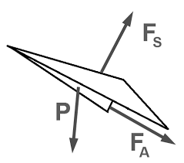
Fonte: http://fisicagrupoquatro.blogspot.com.br/2015/04/curiosidade-fisica-por-traz-do-aviao-de.html. Disponível em 22 de março de 2017
A força de sustentação dá-se origem na interação de objetos com o ar em velocidade. A diferença entre as velocidades do volume de ar abaixo e acima do objeto gera uma força direcionada de baixo para cima, que resiste à ação do peso, ou seja, é uma reação devida ao contato com a atmosfera. Esta reação é obtida com facilidade em objetos planos, onde a diferença entre as velocidades do ar acima e abaixo é relativamente alta dependendo da orientação relativa do objeto e a velocidade do ar, gerando a força de sustentação perpendicular à superfície (STUDART & DAHMEN, 2006; ANDERSON & EBERHARDT, 2006).
A Física envolvida na origem desta força pode ser entendida utilizando 2 princípios: Física de Fluidos e o princípio de Bernoulli, que relaciona a pressão do fluido e a velocidade de escoamento. No caso, o princípio diz que fluidos a velocidades maiores exercem pressões menores. Logo, a pressão acima da asa é menor que abaixo, gerando uma diferença de pressão e a força de baixo para cima. O segundo e mais intuitivo utiliza a 3ª Lei de Newton. Neste caso, quando a velocidade acima do objeto é maior que abaixo, o ar é acelerado para baixo pelo objeto que atravessa o fluido, e a atmosfera reage sobre o objeto com uma força contrária, ou seja, para cima (STUDART & DAHMEN, 2006; ANDERSON & EBERHARDT, 2006).
Figura 2: Diagrama da força de sustentação, pressão dos fluídos e velocidades
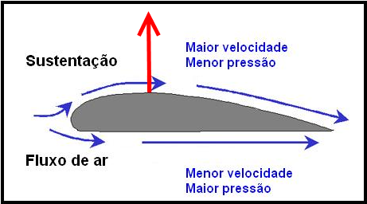
Fonte: https://pt.quora.com/Por-que-os-avi%C3%B5es-s%C3%A3o-feitos-para-correr-antes-de-decolar
O enflechamento é o projeto de asa no qual as pontas se inclinam para trás a partir da linha central longitudinal da aeronave, ou seja, o ângulo formado pela linha do bordo de ataque da asa em relação ao eixo lateral do avião (ANTAS, 1979).

O ângulo de ataque segundo (MONDEY, 2001), é formado quando uma corrente de ar encontra-se com a superfície de um aerofólio.
Figura 3: Ângulo de ataque e corrente de ar
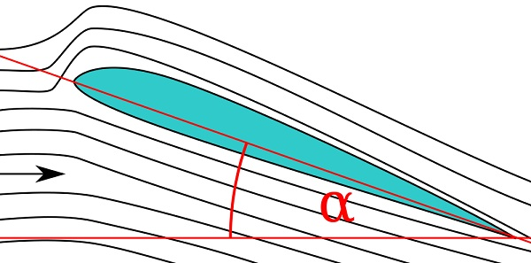
Fonte: http://en.wikipedia.org/wiki/file:angle_of_attack.svg
As linhas pretas representam o fluxo de ar ao redor de uma forma bidimensional de um aerofólio. O ângulo α é o ângulo de ataque.
METODOLOGIA
Para a construção do projeto, inicialmente é realizada a revisão bibliográfica referente ao tema (aerodinâmica, planadores, materiais de construção mecânica, técnicas de desenho) por meio da leitura de artigos científicos e livros técnicos. Em seguida a esta revisão, faz-se necessário o esboço do projeto, ou seja, qual modelo de aeronave se deseja fabricar, e assim manualmente obterem-se os cálculos de estimativa de distância a atingir, e confeccionar os procedimentos de fabricação (dobraduras) de acordo com as regras da competição acadêmica.
A partir no norteamento do modelo a ser fabricado, será realizada a simulação computacional por meio do método de elementos finitos utilizando o software Stallion 3D.
O Stallion 3D é um software de análise e design de aerodinâmica 3D para aeronaves e outros veículos, o mesmo resolve as equações compressíveis de Euler ou Navier-Stokes para gerar momentos de elevação, arrasto e aerodinâmica.

Figura 4: Guia de fluxo do Stallion 3D
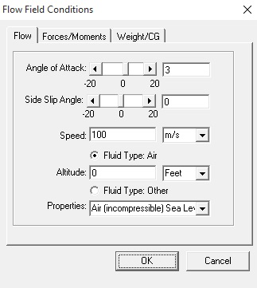
Fonte: http://www.hanleyinnovations.com/cessna182/
O Stallion 3D calcula os dados aerodinâmicos com base no seu ângulo de ataque, velocidade, rotação quase constante e localização do ponto de referência ou ponto de referência. As entradas na caixa de diálogo Fluxo para este caso são: ângulo de ataque, ângulo de deslizamento lateral, velocidade e tipo de fluido.

RECURSOS
A Figura 5 mostra os recursos requeridos para fazer a elaboração do projeto, informando preço, tipo de unidade e custo tanto unitário como total do projeto.
MATERIAIS | Quantidade | Preço Unitário | Unidade | Custo
Notebook ACER Intel CORE i5 | 1 | R$ 2.800,00 | PC | R$ 2.800,00
Licença software CAE Estudante | 1 | 0 | UN | 0
Papel A4 100g | 100 | 15,00 | Cento | 15,00
CUSTO DO PROJETO: |  |  |  | R$ 2.815,00
Figura 5: Recursos Requeridos.
FONTE: AUTOR, 2019
CRONOGRAMA
Segundo a Figura 6, que ilustra o cronograma de atividades desde o início do projeto até sua entrega, tem-se as atividades como o levantamento da literatura, até a defesa do TCC.
Figura 6: Cronograma das atividades.
Atividades | 2020
 | Jan | Fev | Mar | Abr | Mai | Jun | Jul
Levantamento da literatura
Simulação CAE
Desenvolvimento do protótipo
Testes
Avaliação dos resultados
Elaboração do TCC 2
Apresentação de qualificação do TCC 2
Defesa do TCC 2 a banca avaliadora.
Fonte: Autor, 2019.

REFERÊNCIAS
ABAG, A. B. de A. G . . Aeronaves: conceitos e anatomias. 2016.
ANDERSON, D.; EBERHARDT, S. Como os Aviões Voam: uma Descrição Física do Voo. Física na Escola, v. 7, n.2, 2006. p[43] – 51,
ANTAS, Luiz Mendes. Glossário de termos técnicos. São Paulo: Traço, 1979. 756 p. (Coleção Aeroespacial; t. 1.)
HOMA, J. Aerodinâmica e Teoria do Voo - Noções Básicas. 29a edição. ed: Asa Edições e Artes Gráficas, 2010.
IAC, B. I. de A. C. . Divisão de Instrução Profissional Matérias Básicas, tradução do AC 659A do FAA (Airframe & Powerplant Mechanics-General Handbook). 2002.
MONDEY, David; TAYLOR, Michael. Nova enciclopédia ilustrada da aviação. Lisboa: Estampa, 2001. 560 p.
STUDART, N.; DAHMEN, S. R. A Física do Voo em Sala de Aula. Física na escola, v. 7, n. 2, 2006. p.[36] - 42,

